关于组织参加第十一届全国大学生生物医学工程创新设计竞赛的通知
各位学生、指导教师：
第十一届全国大学生生物医学工程创新设计竞赛已开放报名，竞赛以人类健康，疾病预防，诊断、治疗、康复等生物医学相关热点为主题，紧密围绕临床需求，基于生物、化学、物理原理方法，采用工程技术在生物医学领域的应用所开展的创新设计。
参赛条件:全国普通高校全日制在校学生（本科生、硕士研究生、博士研究生，在全国决赛终审时未发生学历改变的）均可参加，当年度毕业生可根据当年度6月份学历参加比赛。学生以队为单位报名参赛，可跨校组队（需注明第一参赛单位与第二参赛单位）；每队参赛学生不超过5名，每队1-2名指导教师，各院校参赛队数不限。参赛队伍通过“全国大学生生物医学工程创新设计竞赛”网站报名。每位同学可参与两项，但负责的项目不得超过一个。
参赛须知：预赛项目作品将通过电子版材料上传，竞赛组织方进行线上评审后，向入围线下竞赛团队发送邀请，等额角逐奖项。线下竞赛分为预赛以及决赛环节，鼓励参赛师生准备实物或相关展示材料参与线下竞赛。参加线下竞赛团队均有机会获奖，最终根据现场表现评定奖项等级。如存在抄袭、舞弊等违规行为，经竞赛委员会审核，将取消获奖资格。
竞赛项目分为命题项目和自选项目。
命题项目的题目信息将适时公布在官方网站上，准备参加命题项目的同学可参照题目的具体信息准备参赛作品，部分命题项目限制了参与学生的类别，请注意查看命题信息。
准备参加自选项目的同学，可在报名系统中查看相关赛道，结合赛道信息、自身知识能力储备以及兴趣自行准备参赛作品。
参赛队伍原则上以参赛队负责学生的名义进行正式报名，正式报名后，将不允许更改赛道、不允许变更“自选项目”或“命题项目”选项，但可以在赛道规则允许下对作品名称、团队成员（不包括负责学生）进行变更（包括变更次序，变更成员姓名）。
参赛项目组分本科生组、研究生组，本科生、研究生混合项目组以竞赛小组成员中最高学历确定分组，本科生组和研究生组分开评审。
如某个赛道（包括自选项目赛道和命题项目赛道）的参赛作品过少，将取消该赛道，参赛作品与主题相近赛道进行合并；如命题项目的参赛作品过少，则将命题项目划入该赛道的自选项目。（注：赛道项目数增加，其获奖名额也将按比例增加）。
竞赛相关日程：报名与线上评审环节：
（1）2026年3月16日-4月16日：线上报名；
（2）2026年5月15日-6月15日：提交预赛作品电子版材料与信息
线下竞赛环节：
（1）2026年7月17日报到；
（2）2026年7月18日进行预赛；
（3）2026年7月19日上午进行决赛；
（4）2026年7月19日举办相关活动：包括但不限于学术报告、企业招聘宣讲等。
（5）2026年7月19日晚举行闭幕式。
有关第十届全国大学生生物医学工程创新设计竞赛的进一步信息将在竞赛官方网站（https://www.bmedesign.cn）陆续发布，报名事宜请参见网站通知。该竞赛为学校认定的C类赛事,请报名参赛的同学务必加入学校官方QQ群：1090366489；并填写附件中的参赛报名表发送至邮箱：iamrmlv@njupt.edu.cn，截止时间：4月16日。
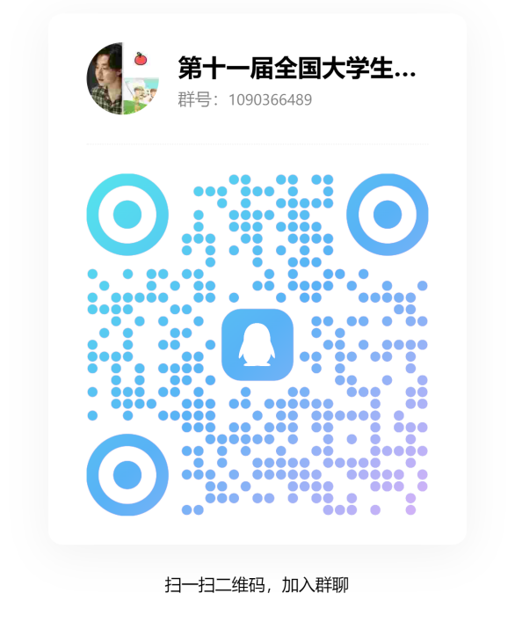

本科生院创新创业教育学院
化学与生命科学学院
2026年3月16日

